«Академия Лета»
МБОУ «СОШ №58»
Летний лагерь дневного пребывания
01.06.2021
Сегодня состоялось открытие летнего лагеря дневного пребывания «Академия лета».
День начался с зарядки! Дети с удовольствием выполняли упражнения на свежем воздухе! Получили заряд энергии на весь день!
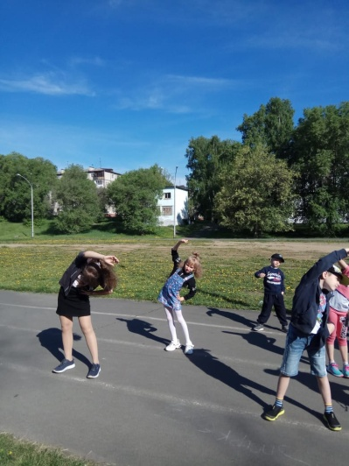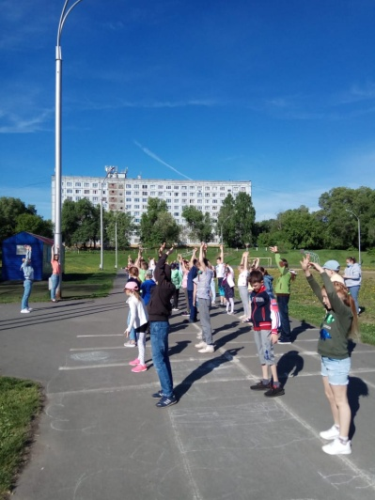
Сходили на открытие смены во Дворец Творчества Ленинского района, где активно принимали участие в конкурсно-игровой программе, посвященной Дню защиты детей «Праздник детства!»
